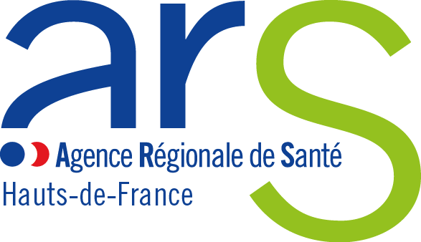

Résultats de l’appel à manifestation d’intérêt pour la création d’une unité d’enseignement en élémentaire autisme (UEEA) dans le département du Pas-de-Calais pour l’académie de Lille

Candidat retenu

Le 27 mars 2019, l’ARS Hauts-de-France a lancé un appel à manifestation d’intérêt (AMI) pour la création d’une Unité d’Enseignement Elémentaire Autisme (UEEA) dans le département du Pas-de-Calais pour l’académie de Lille.

La stratégie nationale pour l’autisme au sein des troubles du neuro-développement 2018-2022, publiée le 6 avril 2018, a pour ambition de donner aux personnes avec autisme une place égale dans la société, identique à celle de chaque citoyen. Ainsi, l’engagement n°3 consiste à réduire le retard en France en matière de scolarisation des élèves avec des troubles du spectre autistique. Il s’agit, d’une part, de multiplier et de diversifier les modes de scolarisation, et, d’autre part, de développer les accompagnements de la maternelle à l’université.

Les UEEA concernent plus particulièrement des élèves n’ayant pas acquis suffisamment d’autonomie, de langage et/ou qui présentent à un moment de leur parcours des difficultés substantielles dans leurs relations sociales, de communication, de comportement et de centres d’intérêt. Il s’agit, notamment, d’enfants pour lesquels l’accompagnement par une ULIS ou une aide humaine est insuffisant. Les enfants accueillis sont ceux de la classe d’âge de l’école élémentaire.

CANDIDAT RETENU | PORTEUR | TERRITOIRE
La Vie Active | IME « Pôle enfance de la Gohelle » | Lens-Hénin

La décision d’autorisation de création d’une UEEA fait l’objet d’une notification auprès du candidat et est publiée au recueil des actes administratifs de la préfecture de région HDF.

